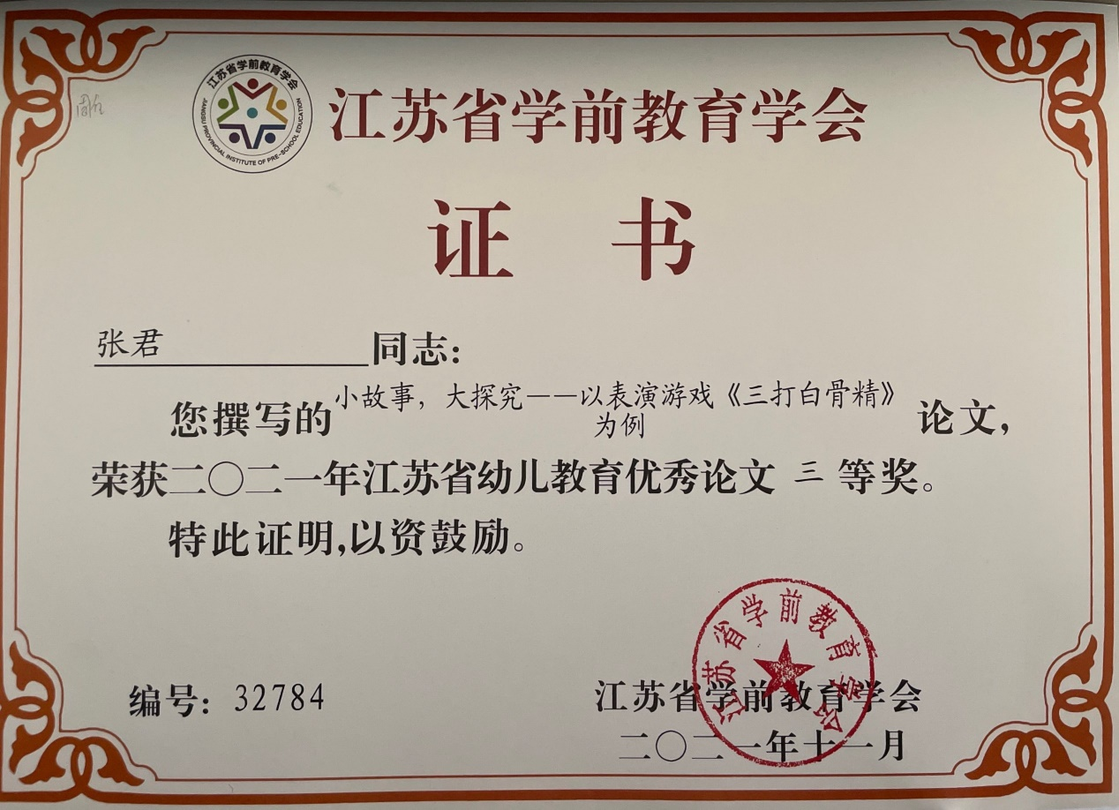

小故事，大探究

——以表演游戏《三打白骨精》为例

常州市天宁区雕庄中心幼儿园•采菱园 张君

**摘要：**

有一位教育家曾经说过，故事是儿童的第一需要。儿童喜欢听故事，尤其是幼儿园的孩子们。教师需要根据幼儿的年龄特点，适时创设趣味性、启发性的故事情境，就可以极大地吸引他们的注意力、引导他们积极思考。将故事情境和表演游戏进行有效的整合，这也是表演游戏的意义所在，从而达到激发幼儿对表演的兴趣，在故事情境中获得表演的快乐。

**关键词：**幼儿 故事情境 表演游戏探究活动

**一、多方位融入故事情境**

**二、多元化营造表演氛围**

1.多元环境材料，创新表演游戏

2.游戏性与表演性融会贯通

**三、多分享提高游戏质量**

1.鼓励同伴互评，分享成功

2.教师点评，提升经验

**参考文献：**

[1] 冯惠燕 孙维 于杨. 在故事表演游戏中促进幼儿语言运用能力发展的实践研究[J]. 学前教育. 2015(04)

[2] 周静.《自主性游戏组织指导策略初探》〔J〕.科学大众 科学教育，2009

[3]周华. 培养兴趣, 促进发展——幼儿园中表演游戏活动的实施策略[J]. 教育教学论坛, 2018, No.372(30):250-251.